Recette pour une soixantaine de **montecaos**:

**-500g de farine**

**-250g d'huile**

**-160g de sucre glace**

**-1/2 de cuillerée à café de vanille liquide**

**-1/2 sachet de levure**

**-65g de poudre d'amandes**

P*réchauffer le four à 190°C.*

*Mettre la poudre d'amandes, le sucre glace et la farine dans un grand bol.*

Ajouter la vanille liquide et la levure chimique.

Commencer à ajouter l'huile en filet tout en mélangeant.

Suivant la farine et les amandes utilisées, il faudra ajouter plus ou moins d'huile, il faut arrêter d'en mettre dès que la pâte peut se mettre en tas.

*[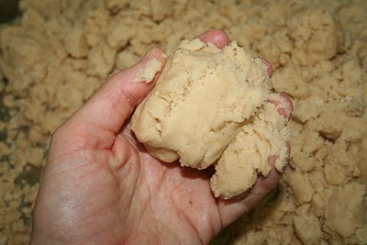](http://4.bp.blogspot.com/_cOMZ0XF5qz8/TSzDDGaLaDI/AAAAAAAAGys/71fFmP7n2wM/s1600/IMG_7547.JPG)*

Prendre une poignée de pâte dans la paume de la main.

Rouler en boule entre les deux mains.    
*[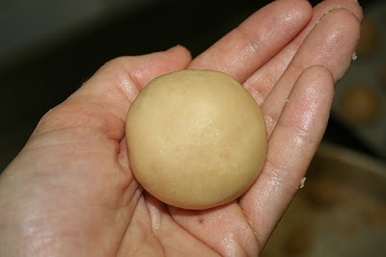](http://1.bp.blogspot.com/_cOMZ0XF5qz8/TSzDMekpuAI/AAAAAAAAGy4/Fz8S5gKQ5ow/s1600/IMG_7555.JPG)*

Puis former toujours entres les deux mains, des sortes de "toupies" comme présentées ci-dessous. J'ai eu un peu de mal au départ à obtenir cette forme caractéristique mais j'ai finalement réussi en recroquevillant les deux mains, c'est à dire en roulant les boules rapidement entre les deux paumes formées en creux (à l'inverse des mains à plat).

*[](http://2.bp.blogspot.com/_cOMZ0XF5qz8/TSzDP73No3I/AAAAAAAAGy8/6NfHLstx3xE/s1600/IMG_7554.JPG)*

Ajouter une pincée de cannelle en poudre sur le dessus de chaque montecao.

Mettre à cuire une trentaine de minutes à 190°C tout en surveillant

*[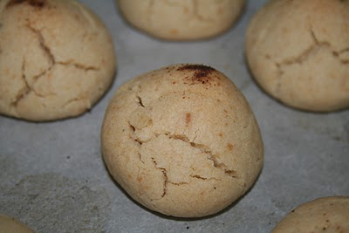](http://3.bp.blogspot.com/_cOMZ0XF5qz8/TSzDfmNPcZI/AAAAAAAAGzM/iPtIu2y6gik/s1600/IMG_7578.JPG)*

Conserver à l'abri dans une boite. Les montecaos se conservent assez longtemps du fait qu'ils ne contiennent ni oeuf ni beurre.